Тема: «Русская кухня»

Цель: познакомить с некоторыми блюдами русской кухни.
Задачи:
• Продолжать знакомить детей с русской народной культурой;
• Воспитывать у детей уважение, интерес к обычаям старины;
• Познакомить детей с пословицами и поговорками о том, что ели на Руси;
• Активизировать словарь детей: каравай, расстегай, сочни, курник, кулебяка, рыбник;
• Закрепить умение соотносить существительное с прилагательным;
Материал: иллюстрации русских блюд (расстегай, курник, кулебяка, рыбник, каравай, блины и др.)

Ход:

- Сегодня мы с тобой посмотрим и поговорим, какие в старину готовили блюда, чем хозяйка кормила семью и гостей.
Не было тогда не газовых не электрических плит. А была в русской избе печь. Посмотри на картинку. Вот она, какая большая и красивая.

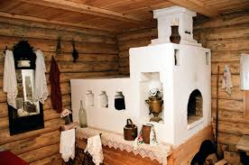
- В русской печке. И первое, блюдо – это каша.

-« Хороша каша, да мала чаша». « Без каши обед не обед».

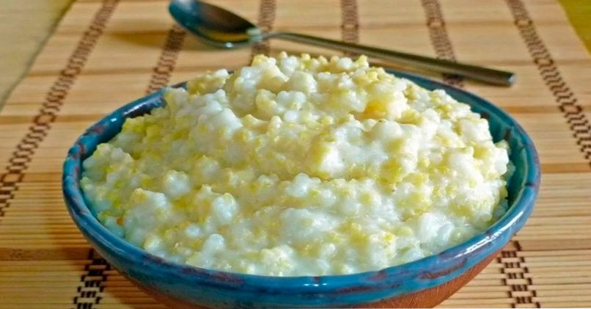

Предлагаю родителям поиграть с детьми в дидактическую игру.
Дидактическая игра «Назови кашу»:
Каша из риса - рисовая каша;
Каша из гречи - гречневая каша;
Каша из пшена - пшенная каша;
Каша из перловки - перловая каша;
Каша из манки - манная каша;
Каша из овса - овсяная каша.

- Самым главным продуктом, почитаемым на Руси был хлеб.

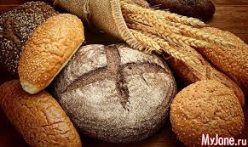
«Худ обед, когда хлеба нет». «Хлеб - всему голова!»

(Рекомендации для родителей. Выучить одну из предложенных пословиц о хлебе.)
К хлебу в старину относились свято, бережно, ведь он доставался тяжелым трудом. Хлеб можно было брать только чистыми руками, его нельзя было выбрасывать.
- Как называли хлеб, который пекли к празднику?
- Каравай.

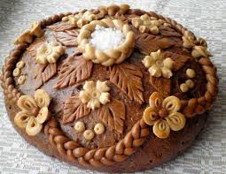

Вот он хлебушек душистый,
С хрусткой корочкой витой.
Вот он теплый, золотистый,
Словно солнцем налитой.

- Отгадайте загадку:
Сдобный, пышный, ароматный,
У него румяный бок.
Называется, ребята, это чудо… (пирожок)
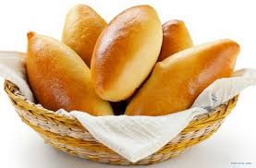

- Ни один русский праздник не обходился без пирогов. А какие это были пироги! Расстегаи - пирожок с открытой начинкой. Расстегаи готовили с рыбной, мясной, грибной начинками.

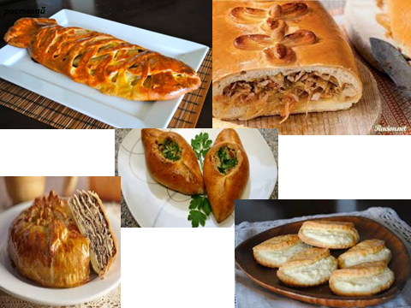

- Сочни-маленькие пирожки с различными начинками, например с творогом.
- Кулебяка - продолговатый пирог с рыбой, мясом, капустой, кашей.
- Курник - пирог с курицей
- Рыбник - пирог с рыбой.
- Вот и наши пироги готовы!
Вопросы для беседы с ребенком:
- В каких русских сказках упоминаются пироги или изделия из теста? (Ответы «Колобок», «Гуси лебеди», «Крылатый, мохнатый, да масленый», «Царевна-лягушка»)
Отгадайте загадку:
Я - символ солнца румяный,
В любой избе гость желанный.
Бываю толстым и худым,
С начинкой и совсем пустым.
Отгадай, кто я такой,
Оладушек - мой брат родной. (Блин)

- Ни одно застолье не обходилось без блинов. Ели блины с маслом, сметаной, медом, вареньем, ягодами - всего и не перечислишь.

Игра «Печем блины»:
Дружно мы печем блины,
Очень вкусные они.
Положи блинок в ладошку,
Угости мурлыку-кошку,
Угости щенка Трезора,
Потом мальчика Егорку,
Дай блиночек мамочке,
Дай блиночек папочке.
Попеременно касаться поверхности стола тыльной стороной кисти руки и ладонью
Указательным пальцем правой руки рисуем круг на левой ладони
Загибаем мизинец
Загибаем безымянный палец
Загибаем средний палец
Загибаем указательный палец
Загибаем большой палец.
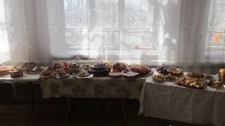

- Много угощений на нашем столе: каравай, каша, пироги, блины. Эти русские блюда готовили не только в старину, но они любимы и сейчас.

Спасибо за внимание.

Рекомендовано родителям:

Предложить детям шаблоны для раскрашивания на выбор, просмотр мультфильма «Солнечный каравай», выучить пословицу о хлебе.

Смотрите раскраски по теме ниже.

